BAB II
LANDASAN TEORI

- Tinjauan Jurnal
Sebagai teori pendukung atas penelitian yang dilakukan oleh penulis, maka penulis melampirkan ringkasan dua jurnal ilmiah yang terkait dengan penelitian yang penulis lakukan.
Susianto (2016:1) berpendapat bahwa:
Bandwidth adalah besaran yang menunjukkan seberapa banyak data yang dapat dilewatkan dalam koneksi melalui sebuah network. Istilah ini berasal dari bidang teknik listrik, dimana bandwidth yang menunjukkan total jarak atau berkisar antara tertinggi dan terendah sinyal pada saluran komunikasi (band). Banyak orang awam yang kadang menyamakan arti dari istilah Bandwidth dan Data Transfer, yang biasa digunakan dalam internet, khususnya pada paket-paket web hosting. Bandwidth sendiri menunjukkan volume data yang dapat di transfer per unit waktu. Sedangkan Data Transfer adalah ukuran lalu lintas data dari website. Lebih mudah kalau dikatakan bahwa bandwidth adalah rate dari data transfer.

Pamugkas (2016:17) menyimpulkan bahwa:
Manajemen bandwidth merupakan hal penting dalam sebuah jaringan komputer. Manajemen bandwidth berfungsi untuk mengatur bandwidth jaringan sehingga setiap pengguna jaringan memperoleh bandwidth yang merata walaupun pengguna jaringan tersebut banyak. Bandwidth nilai hitung atau perhitungan konsumsi transfer data telekomunikasi yang dihitung dalam satuan bit per detik atau yang biasa disingkat bps yang terjadi antara komputer server dan komputer client dalam waktu tertentu dalam sebuah jaringan komputer

Berdasarkan dua pendapat, maka penulis menyimpulkan, manajemen bandwidth sangat perlu untuk dilakukan untuk pemerataan pemakaian bandwidth pada setiap komputer. Sehingga komputer dapat mengakses internet dengan lancar meski digunakan pada saat yang bersamaan.
- Konsep dasar jaringan
Utomo (2011:10) berpendapat bahwa “jaringan komputer merupakan kumpulan dari beberapa host dan konektivitas-nya. Host yang dimaksud, antara lain sebuah komputer (PC), mini, laptop, atau jenis yang lainnya. Sedangkan kenektivitasnya adalah media penghubung yang bisa berupa kabel (wire) atau tanpa kabel (wireless)”.
- Jenis-jenis jaringan komputer
Herlambang, Catur (2008:2) menjelaskan, Jaringan komputer dapat di kelompokkan berdasarkan luas dan area yang dapat dijangkau atau dilayani. Secara umum jaringan komputer dibagi atas 3 (tiga) jenis yaitu:
- Local Area Network (LAN)
Local area network adalah jaringan yang dibatasi oleh area yang relative kecil, umumnya dibatasi oleh area lingkuangan seperti sebuah kantor pada sebuah gedung atau tiap-tiap ruangan pada sekolah.
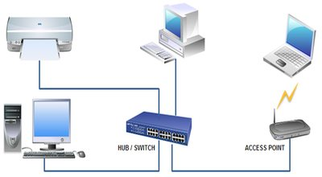
Sumber: http://www.blogsolu.com/2013/02/jenis-jenis-jaringan-komputer-pan-lan.html
Gambar II.1
Jaringan LAN
- Metropolitan Area Network (MAN)
Sebuah MAN, biasanya meliputi area yang lebih besar dari LAN, misalnya antar wilayah dalam satu propinsi. Dalam hal ini jaringan MAN menghubungkan beberapa buah jaringan-jaringan kecil ke dalam lingkungan area yang lebih besar, sebagai contoh jaringan kantor cabang sebuah bank di dalam sebuah kota besar dihubungkan antara satu dengan yang lainnya.
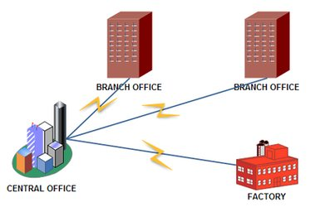
sumber: http://www.blogsolu.com/2013/02/jenis-jenis-jaringan-komputer-pan-lan.html
Gambar II.2
Jaringan MAN
- Wide Wrea Network (WAN)
Sebuah WAN adalah jaringan yang ruang lingkupnya sudah menggunakan sarana satelit, wireless ataupun kabel fiber optic. WAN memiliki jangkauan yang lebih luas hingga wilayah otoritas negara lain. Menggunkan sarana WAN, sebuah perusahaan yang ada di Indonesia bisa menghubungi kantor pusatnya yang ada di jepang hanya dalam waktu beberapa menit.
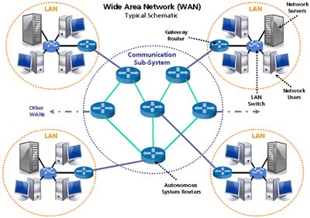
Sumber: http://www.blogsolu.com/2013/02/jenis-jenis-jaringan-komputer-pan-lan.html
Gambar II.3
jaringan WAN
Aditya (2011:13) menyimpulkan, Berdasarkan fungsinya maka ada dua jenis komputer, yaitu:
- client-server
yaitu jaringan komputer dengan komputer yang didedikasikan khusus sebagai server. sebuah service /layanan bisa diberikan oleh sebuh komputer atau lebih. contohnya adalah sebuah domain seperti www.detik.com yang dilayani oleh komputer web server.
- peer to peer
yaitu jaringan komputer dimana setiap host dapat menjadi server dan juga menjadi client secara bersamaan. jadi tidak ada komputer yang lebih utama dari komputer lain.

- Komponen Jaringan
Dalam membangun jaringan komputer dibutuhkan komponen-komponen jaringan seperti:
- Kabel
Herlambang, Catur (2008:4) menyimpulkan, setiap kabel menpunyai kemanpuan dan spesifikasi yang berbeda. Beberapa kabel yang menjadi standard dalam penggunaan untuk komunikasi data dalam jaringan komputer adalah:
  - Coaxial cable
jenis kabel dengan inti dari tembaga dan dikelilingi oleh anyaman halus kabel tembaga lain, diantaranya terdapat isolator. Dikenal dua jenis tipe coaxial cable untuk jaringan komputer, yaitu thick coax cable (berdiameter lumayan besar) dan thin coax cable (berdiamater lebih kecil).
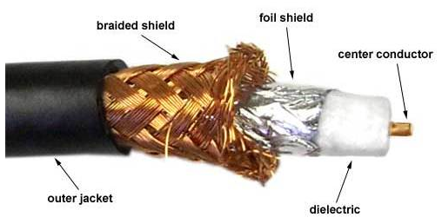
Sumber:http://www.komputerdia.com/2017/01/pengertian.kabel.jaringan.komputer.dan.jenis.jenis.kabel.jaringan.komputer.html
Gambar II.4
Kabel Coaxial
  - Twisted pair cable
Ethernet juga dapat menggunkan jenis kabel lain, yaitu UPT (unshielded twisted pair) dan STP (shielded twister pair). Kabel UTP atau STP yang umum dipakai adalah kebel yang terdiri dari 4 (empat) pasang kabel terpilin. Terdapat tipe penyambungan kabel Janis UTP, yaitu straight trough cable, crossover cable ditambah satu jenis pemasangan khusus untuk sisco router, yaitu roll over cable.
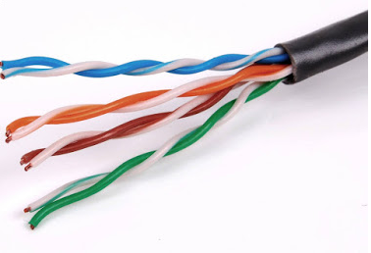
Sumber:http://www.komputerdia.com/2017/01/pengertian.kabel.jaringan.komputer.dan.jenis.jenis.kabel.jaringan.komputer.html
Gambar II.5
Kabel UTP
  - Fiber optic cable
Merupakan kebel yang memiliki inti serat kaca sebagai saluran untuk menyalurkan sinyal antar terminal. Sering dipakai sebagai saluran backbone karena kehandalannya yang tinggi dibanding dengan kabel coaxial atau kabel UTP.
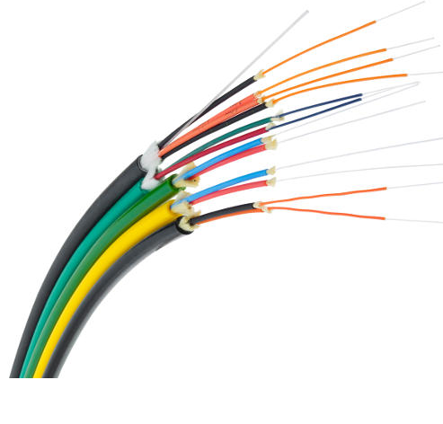
sumber:http://www.komputerdia.com/2017/01/pengertian.kabel.jaringan.komputer.dan.jenis.jenis.kabel.jaringan.komputer.html
Gambar II.6
Kabel fiber optic
- Hub dan switch (konsentrator)
Konsentrator adalah perangkat untuk menyatukan kabel-kabel jaringan dari tiap workstation, server, atau perangkat lainnya. Konsentrator bisa dipakai pada topologi star. Hub atau switch umumnya mempunyai konektor RJ-45 sebagai port untuk menghubungkan komputer. (Herlambang, catur, 2008:6)
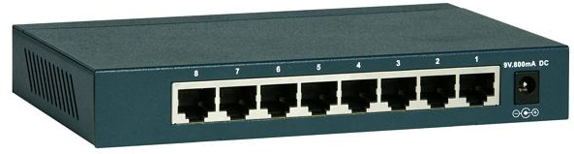
Sumber: http://www.nesabamedia.com/perangkat-jaringan-komputer/
Gambar II.7
switch
- Repeater
Berfungsi untuk memperkuat sinyal dengan cara menerima sinyal dari suatu segmen kabel lalu memancarkan kembali sinyal tersebut dengan kekuatan yang sama asli pada segmen kabel lain. (Herlambang, catur, 2008:7)
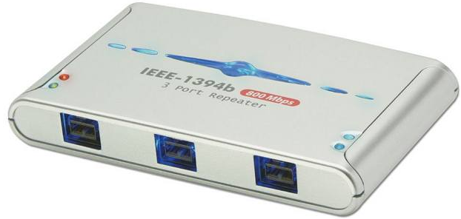
Sumber: http://www.nesabamedia.com/perangkat-jaringan-komputer/
Gambar II.8
Reapeater
- Ethernet card
Ethernet card atau lancard berfingsi sebagai media penghubung antara komputer dengan jaringan. Ada beberapa jenis port koneksi yang dapat digunakan. Jika didesain untuk kabel coaxial maka konektor yang dipakai adalah konektor BNC (Barrel Nut Connector atau Bayonet Net Connektor). Sementara jika desain untuk kabel UTP maka konektor yang digunakan adalah konektor RJ-45.(Herlambang, catur, 2008:6)
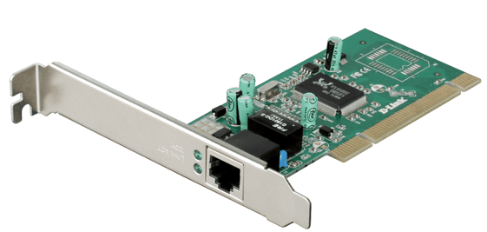
Sumber: http://www.nesabamedia.com/perangkat-jaringan-komputer/
Gambar II.9
LAN Card
- Bridge
Fungsi dari perangkat ini hampir sama dengan repeater, tetepi bridge mampu manghubungkan antar jaringan yang menggunakan transmisi Bridge dapat yang berbeda misalnya jaringan ethernet baseband dengan ethernet broadband. pula menghubungkan jaringan yang menggunakan tipe kabel yang berbeda ataupun topologi yang berbeda. (Herlambang, catur, 2008:7)
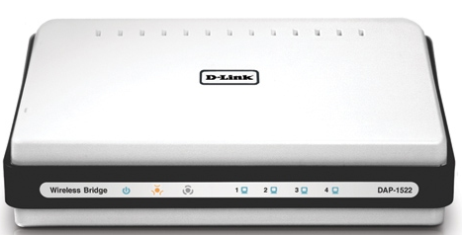
Sumber: http://www.nesabamedia.com/perangkat-jaringan-komputer/
Gambar II.10
Bridge
- Router
Router merupakan perangkat yang dikhususkan untuk menangani koneksi antara dua atau lebih jaringan yang terhubung melalui packet switching. Router bekerja dengan melihat alamat asal dan alamat tujuan dari packet yang melewatinya dan mamutuskan rute yang akan dilewati paket tersebut sampai ke tujuan. (Herlambang, catur, 2008:7)
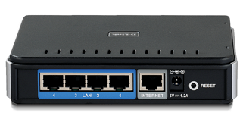
Sumber: http://www.nesabamedia.com/perangkat-jaringan-komputer/
Gambar II.11
Router
- Topologi Jaringan
Utomo (2011:16) menyimpulkan, topologi jaringan merupakan gambaran dari struktur jaringan yang akan dibangun. topologi yang sering digunakan saat ini dalam membangun sebuah jaringan adalah sebagai berikut:
- Topologi Bus
Beberapa host digabungkan dengan jalur data backbone tunggal, yaitu berupa kabel lurus panjang. Pada umumya topologi ini menggunakan kabel coaxial. Jumlah komputer yang dihubungkan dalam jaringan berpengaruh terhadap performace jaringan karena hanya satu komputer yang dapat mengirim data dan komputer lain akan menunggu sampai data tersebut akan terkirim. Inilah yang disebut topologi passive.kerusakan pada semua titik di kabel penghubung akan dapat merusak sistem jaringan secara keseluruhan.
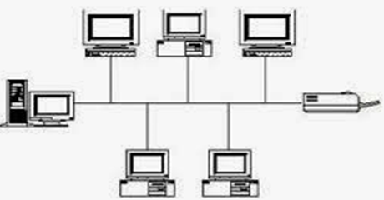
Sumber: http://www.adalahcara.com/2014/09/macam-pengertian-topologi-jaringan-komputer.html
Gambar II.12
Topologi Bus

- Topologi Star
Semua host dihubungkan dengan semua simpul pusat. simpul pusat ini biasanya sebuah hub dan switch. Pada jenis topologi ini, management komputer dalam jaringan menjadi lebih mudah, sebab adanya titik pusat yang mengatur semuanya. Namun dengan adanya sentralisasi diperlukan kabel yang lebih banyak dibanding jenis topologi yang lain. Jika satu komputer dalam jaringan rusak, maka komputer lain masih dapat menjalankan fungsinya tanpa terganggu dengan yang lain. namun jika hub dan switch yang rusak, tentu akan sangat berpengaruh pada semua komputer dalam jaringan. Karena kemudahan manajemen dan perawatan, jenis topologi ini yang sering dipilih dalam membangun sebuah jaringan komputer.
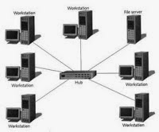
Sumber: http://www.adalahcara.com/2014/09/macam-pengertian-topologi-jaringan-komputer.html
Gambar II.13
Topologi Star
- Topologi Ring
Komputer-komputer dalam satu jaringan dihubungkan dengan sebuah kebel tunggal. Data yang akan dikirim akan melalui loop masing-masing komputer dalam satu arah. Topologi ring disebut juga dengan topologi aktif (active topology), kerena masing-masing komputer akan mengulangi sinyal data yang akan dikirim untuk diteruskan ke komputer selanjutnya.
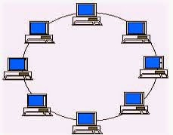
Sumber: http://www.adalahcara.com/2014/09/macam-pengertian-topologi-jaringan-komputer.html
Gambar II.14
Topologi Ring
- Topologi Tree
Pada jenis topologi ini, terdapat beberapa tingkatan simpul (node). simpul yang lebih tinggi akan dapat mengatur simpul lain yang lebih rendah tingkatannya. Transfer data harus melalui simpul pusat terlebih dahulu. misalnya ketika bergerak dari node-4 ke node-8, maka harus melewati node-4, 5, 6, 7 dan berakhir di node-8. Keuntungan menggunakan topologi jenis ini adalah akan terbentuk kelompok yang diperlukan, misal dalam sebuah perusahaan dapat membentuk kelompok/terminal tertentu, misal terminal pembelian lokal sedangkan kelompok lain terminal penjualan.
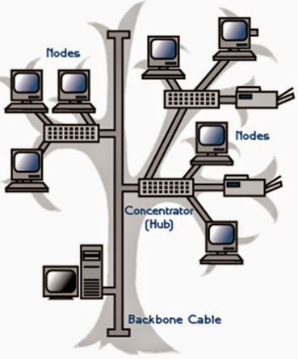
Sumber: http://www.adalahcara.com/2014/09/macam-pengertian-topologi-jaringan-komputer.html
Gambar II.15
Topologi Tree
- Topologi Mesh
Topologi mesh digunakan pada kondisi dimana tidak ada hubungan komunikasi terputus secara absolut antara host komputer. Jenis ini biasanya digunakan dalam WAN yang menghubungkan jaringan melalui link komunikasi. jenis ini menggunakan router untuk menentukan jalur terbaik yang dipilih. karena masing-masing host memiliki hubungan kesetiap device, maka jenis topologi ini sangat mahal dan sulit dalam hal maintenance.
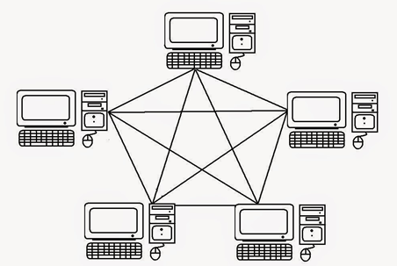
Sumber: http://www.adalahcara.com/2014/09/macam-pengertian-topologi-jaringan-komputer.html
Gambar II.16
Topologi Mesh
- IP address
Aditya (2011:31) menjelaskan, “IP address adalah alamat yang diberikan pada jaringan komputer dan peralatan jaringan yang menggunakan protocol TCP/IP. IP address terdiri dari atas 32bit angka biner yang dapat dituliskan sebagai 4 kelompok angka desimal yang dipisahkan oleh tanda titik seperti 192 .168. 0.1”.
Herlambang,Catur (2008:13) menjelaskan kelas IP address dibagi ke dalam 5 (lima) kelas, yaitu;
- Kelas A
Nilai 1 bit pertama IP addess adalah ‘0’, dan menggunakan 8 bit alamat jaringan dan 24 bit untuk alamat host. Mempunyai 126 jaringan (0 dan 127 dicadangkan) dengan 16.777.214 host untuk setiap jaringan. IP address kelas A dialokasikan untuk jaringan dengan jumlah host yang besar.
Tabel II.1
IP address kelas A
0nnnnnnn | Hhhhhhhh | Hhhhhhhh | Hhhhhhhh
0-127 | 0-255 | 0-255 | 0-255
Net ID | Host ID

- Kelas B
Nilai 2 bit pertama IP addess adalah 10 dan menggunakan 16 bit alamat jaringan dan 16 bit untuk alamat host. Mempunyai 16.384 jaringan dengan 65.532 host untuk setiap jaringan. Dialokasikan untuk jaringan besar dan sedang.
Tabel II.2
IP address kelas B
10nnnnnn | Hhhhhhhh | Hhhhhhhh | hhhhhhhh
128-191 | 0-255 | 0-255 | 0-255
Net ID | Host ID

- Kelas C
Nilai 3bit pertama IP addess adalah 110 dan menggunakan 24 bit alamat jaringan dan 8 bit untuk alamat host. Mempunyai 2.097.152 jaringan dengan 254 host untuk setiap jaringan. dialokasikan untuk jaringan besar dan sedang
Tabel II.3
IP address kelas C
110nnnnn | Hhhhhhhh | Hhhhhhhh | hhhhhhhh
192-223 | 0-255 | 0-255 | 0-255
Net ID | Host ID
.

- Kelas D
Nilai 4 bit pertama IP address adalah 1110. biasanya digunakan untuk keperluan multicasting.
Table II.4
IP address kelas D
1110 | mmmm.mmmmmmmmm.mmmmmmmm.mmmmmmmm
Multicast
- Kelas E
Nilai 4 bit partama IP addres adalah 1111, dan bisanya dicadangkan untuk keperluan eksperiment.
Table II.5
IP address kelas E
1110 | rrrr. rrrrrrrr.rrrrrrrrr.rrrrrrrrrr.
Research
- Manajemen Jaringan
“Manajemen jaringan merupakan kemampuan untuk mengontrol dan memonitor sebuah jaringan komputer dari sebuah lokasi” Artikel.com (2017. http://it-artikel.com/manajemen-jaringan-komputer/. 27 Juli 2017)
The International Oganization for Standardization (ISO) mendefinisikan sebuah model konseptual untuk menjelaskan fungsi manajemen jaringan, yaitu;
- Manajemen kesalahan (fault management)
Manajemen kesalahan menyediakan fasilitas yang memungkinkan administrator jaringan untuk mengetahui kesalahan pada perangkat yang dikelola, jaringan dan operasi jarngan agar segera menentukan apa penyebabnya dan dapat segera mengambil tindakan perbaikan. untuk itu manajemen kesalahan memiliki mekanisme untuk;
  - Melaporkan terjadinya kesalahan
  - Mencatat laporan kesalahan
  - Melakukan diagnosis
  - Mengoreksi kesalahan
- Manajemen konfigurasi.
Memonitor informasi konfigurasi jaringan sehingga dampak dari perangkat keras atau pun lunak tertentu dapat dikelola dengan baik. Hal tersebut dapat dilakukan dengan kemampuan untuk inisialisasi konfigurasi ulang pengoperasian dan mematikan perangkat yang dikelola.
- Pelaporan (acconting)
Mengukur utilisasi jaringan dari pengguna atau group tertentu untuk:
  - Menghasilkan informasi tagihan
  - Mengatur pengguna atau group
  - Membantu dalam menjaga performa jaringan dari pengguna atau group yang dapat diterima.
- Menajemen performa
Mengukur aspek dari performa jaringan termasuk pengumpulan data analisis dari data statistik sistem sehingga dapat dikelola dan di pertahankan pada level tertentu yang dapat diterima. untuk itu manajemen performa memiliki kemampuan untuk:
  - Memperoleh utilisasi dan tingkat kesalahan dari perangkat jaringan
  - Mempertahankan performa pada level tertentu dengan memastikan perangkat memiliki kapasitas yang mencukupi.
- Manajemen keamanan
Mengatur akses ke sumber daya jaringan sehingga informasi tidak dapat diperoleh tanpa izin. Hal tersebut dilakukan sengan cara:
  - Membatasi akses ke sumber daya jaringan
  - Memberi pemberitahuan akan adanya usaha pelanggaran keamanan.
- Konsep Penunjang Usulan
Dalam membangun jaringan komputer kita perlu mendesain jaringan terlebih dahulu, dalam penulisan skripsi ini penulis menggunakan simulator packet tracer sebagai simulator jaringan dan Microsoft visio untuk merancang arsitektur jaringan.

    - Cisco Packet tracer
Packet tracer adalah software simulator jaringan yang dibuat oleh Cisco System.inc. packet tracer merupakan program simulasi gratis yang didedikasikan untuk pendidiakan. software packet tracer dapat di download gratis dan digunakan untuk simulasi alat-alat jaringan cisco. cisco packet tracer merupakan aplikasi yang cukup lengkap sehingga dengan mudah bisa mensimuasikan berbagai macam topologi, perangkat2 jaringan yang disediakan juga cukup lengkap dan mudah dalam konfigurasinya.
    - Microsoft Visio
Microsoft visio merupakan aplikasi yang sering digunakan dalam mambuat diagram, flowcart dan skema jaringan komputer. dalam membuat skema jaringan komputer Microsoft visio atau yang biasa disebut visio merupakan aplikasi yang cukup lengkap dan mudah dalam pengoperasiannya.

